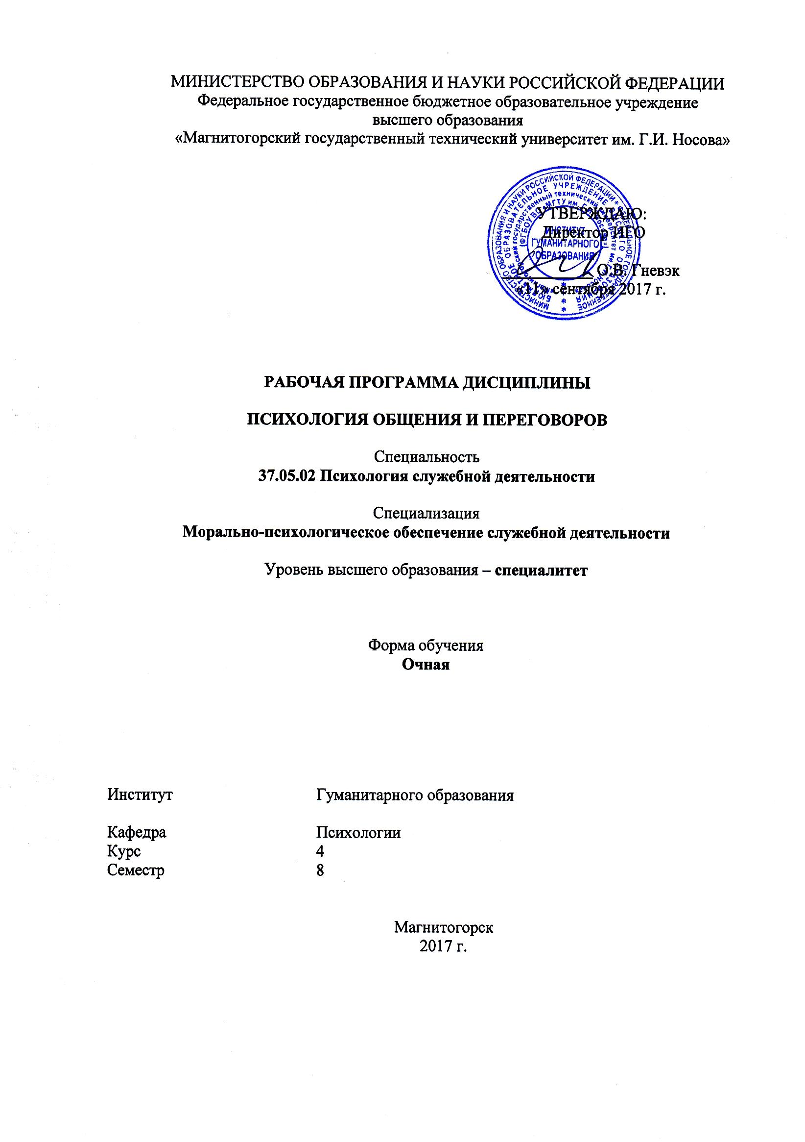
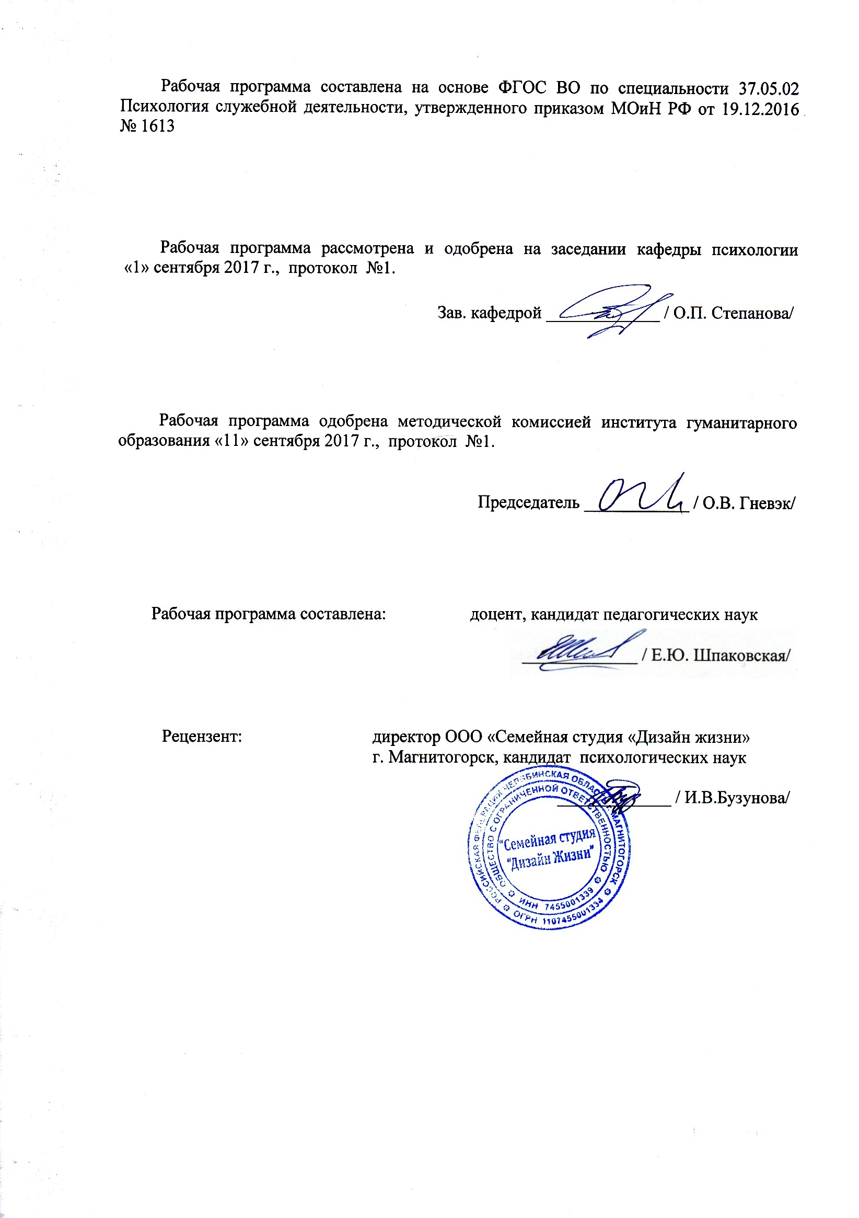
Шпаковская Е.Ю.
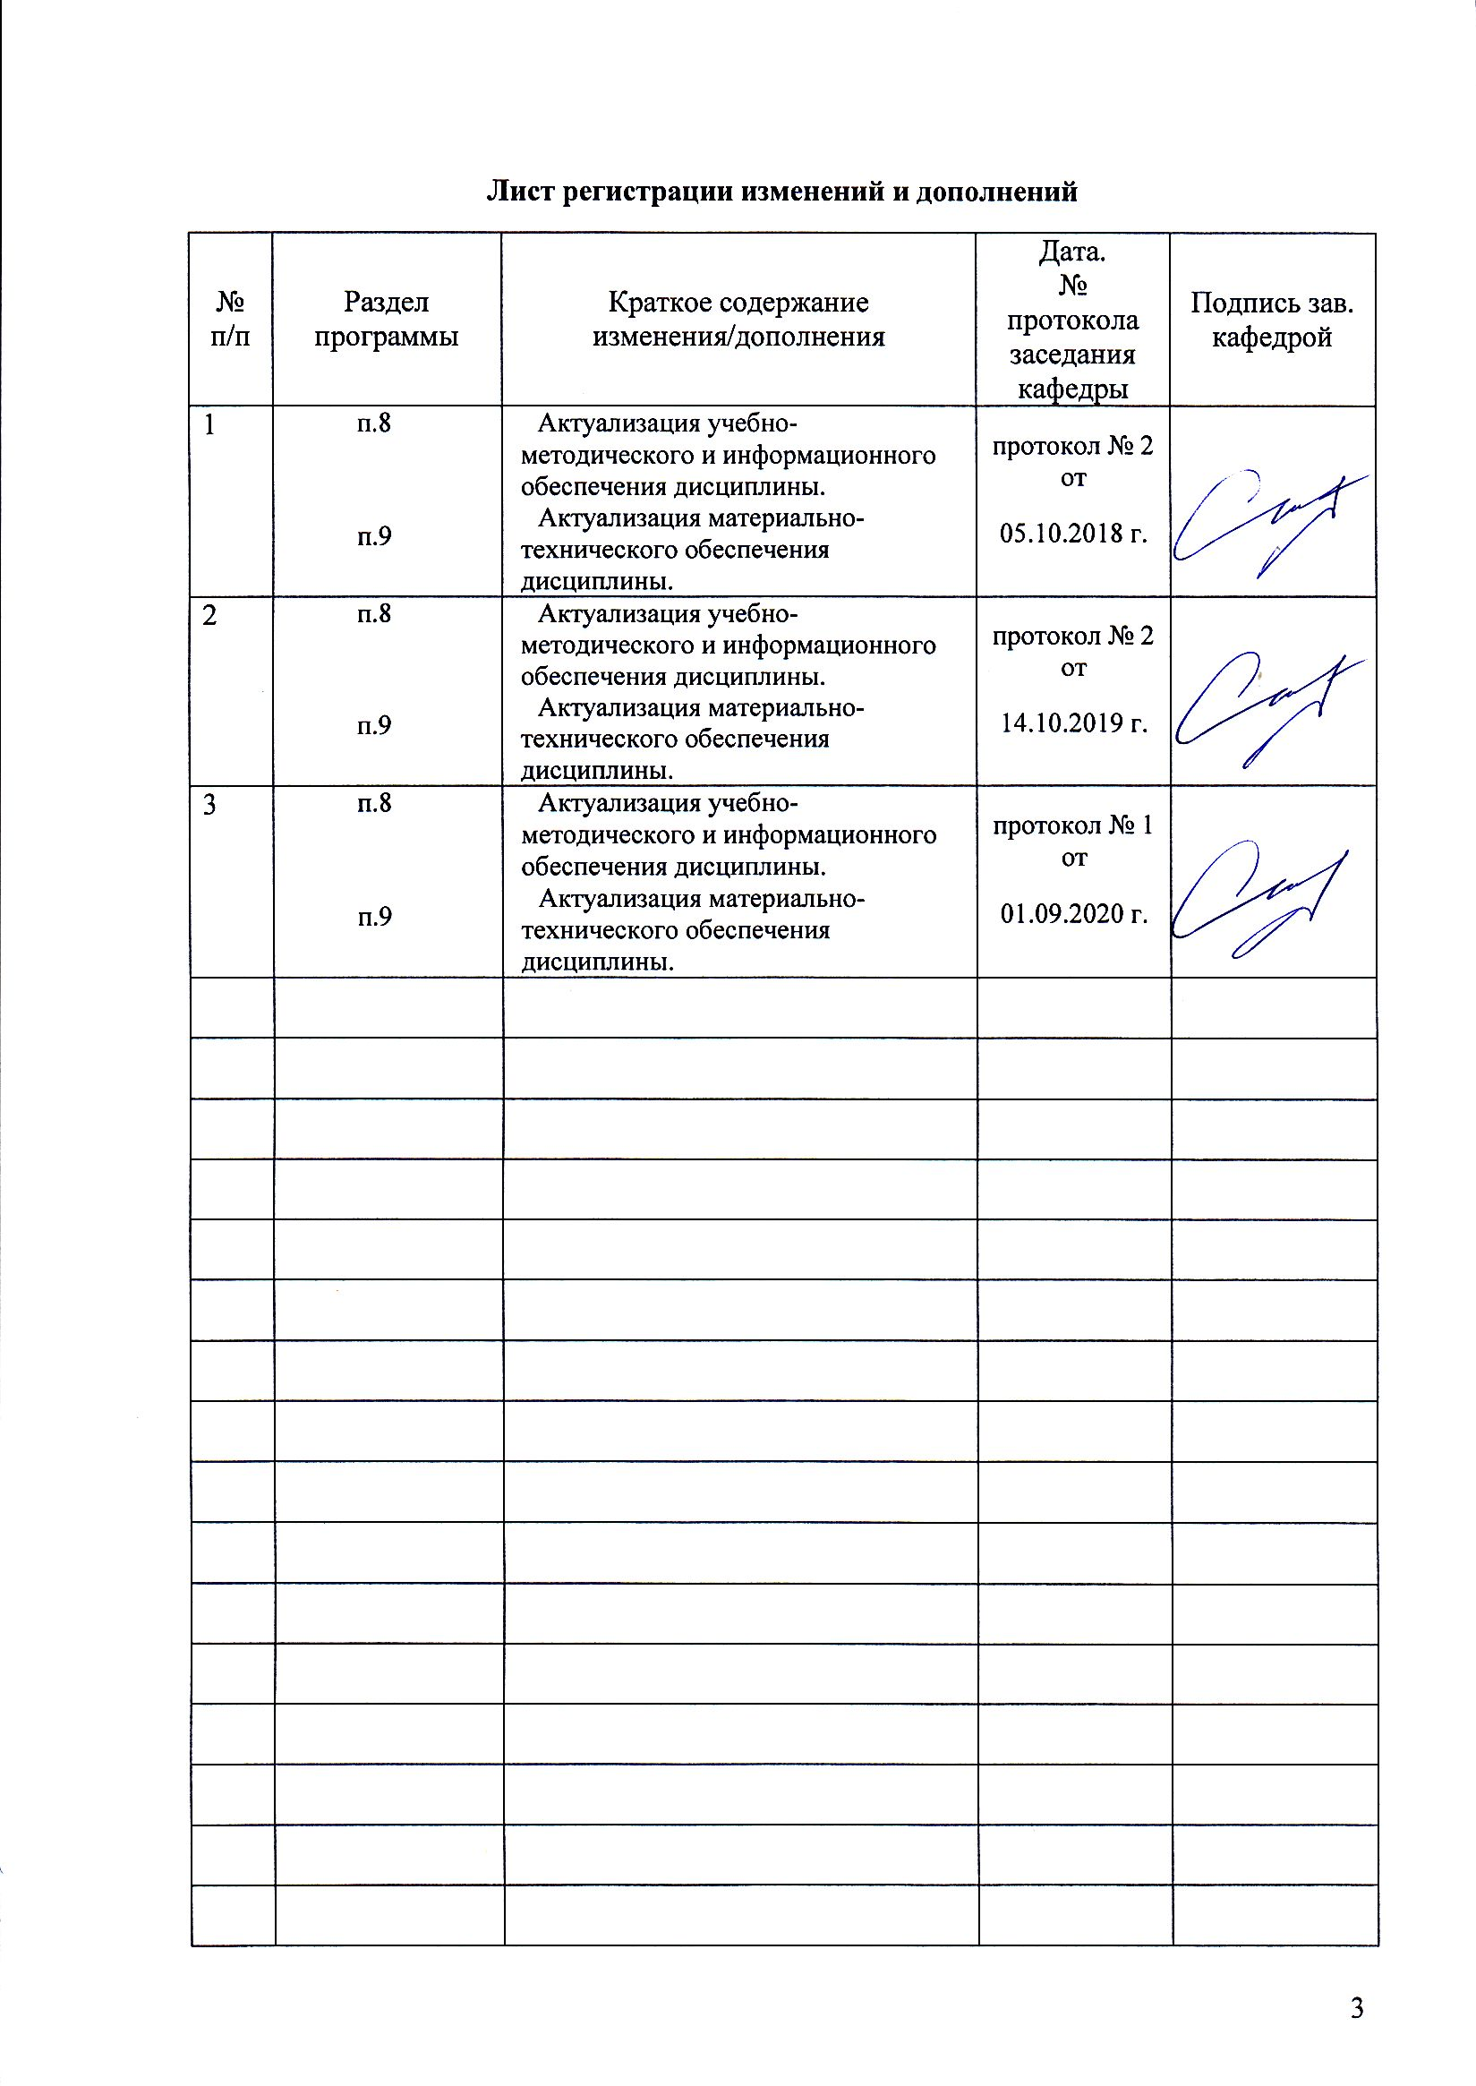

1 Цели освоения дисциплины
Целями освоения дисциплины «Психология общения и переговоров» являются: повышение коммуникативной компетентности, овладение способностью аргументировано и ясно строить устную и письменную речь, вести полемику и дискуссии; разрабатывать и использовать средства воздействия на межличностные и межгрупповые отношения и на отношения субъекта с реальным миром, механизмами и закономерностями коммуникации, необходимыми специалисту в служебной деятельности.

2 Место дисциплины в структуре образовательной программы
подготовки специалиста
Дисциплина «Психология общения и переговоров» входит в базовую часть блока Б1 образовательной программы по специальности 37.05.02 «Психология служебной деятельности»
Для изучения дисциплины необходимы знания, умения, навыки, сформированные в результате изучения дисциплин: Русский язык в этнокультурной коммуникативной среде, Методы развития логического мышления и креативности, Психология конфликта, Психология лжи и скрываемых обстоятельств, Социальная перцепция.
Для изучения дисциплины необходимы знания, умения, навыки, формируемые в процессе совместного изучения дисциплин: Психология манипуляций, Нейролигвистическое программирование.
Знания, умения, владения, полученные при изучении данной дисциплины будут необходимы при изучении дисциплин: Политическая психология, при подготовке к сдаче и сдача государственного экзамена

3 Компетенции обучающегося, формируемые в результате освоения
дисциплины и планируемые результаты обучения
В результате освоения дисциплины «Психология общения и переговоров» обучающийся должен обладать следующими компетенциями:

Структурный  элемент  компетенции | Планируемые результаты обучения
ОК-7- способностью к логическому мышлению, аргументировано и ясно строить устную и письменную речь, вести полемику и дискуссии
Знать | - психологические закономерности аргументации и построения устной и письменной речи; ведения полемики и дискуссии в переговорном процессе и межличностном взаимодействии
Уметь | - применять полученные теоретические знания в анализе коммуникативных ситуаций, ведении полемики и дискуссии в переговорном процессе и межличностном взаимодействии
Владеть | - навыками аргументации, принципами построения устной и письменной речи, ведения полемики и дискуссий в переговорном процессе и межличностном взаимодействии
ПК-10- способностью разрабатывать и использовать средства воздействия на межличностные и межгрупповые отношения и на отношения субъекта с реальным миром
Знать | - понятие отношения как социально-психологического феномена и механизм его формирования; механизмы воздействия и средства его реализации (вербальные и невербальные); методы и приемы организации межличностных и межгрупповых отношений и взаимодействия; возможности воздействия на отношения человека с реальным миром
Уметь | - использовать знания об особенностях воздействия на систему отношений личности в разнообразных коммуникативных ситуациях
Владеть | - навыками подбора, анализа и реализации приемов воздействия на межличностные отношения и отношения субъекта с реальным миром

4 Структура и содержание дисциплины
Общая трудоемкость дисциплины составляет 4 зачетных единиц 144 акад. часов, в том числе:
– контактная работа – 87 акад. часов:
– аудиторная – 84 акад. часов;
– внеаудиторная – 3 акад. часов
– самостоятельная работа – 21,3 акад. часов;
– подготовка к экзамену – 35,7 акад. часа

Раздел/ тема  дисциплины | Семестр | Аудиторная  контактная работа  (в акад. часах) |  |  | Самостоятельная работа (в акад. часах) | Вид самостоятельной  работы | Форма текущего контроля успеваемости и  промежуточной аттестации | Код и структурный  элемент  компетенции
Раздел/ тема  дисциплины | Семестр | лекции | лаборат.  занятия | практич. занятия
1. Раздел Введение в психологию общения | 8
1.1. Категория «общение» в психологии. Виды и функции общения. |  | 2 |  | 2 | 2 | Подготовка к практическому занятию | Устный опрос | ОК-7-зу  ПК-10-зу
1.2. Методы изучения общения и отношения в психологии |  | 2 | 4/4И | 2 | 2 | Подготовка к практическому занятию | Проверка заданий | ОК-7-зув  ПК-10-зув
Итого по разделу |  | 4 | 4/4И | 4 | 4
2. Раздел Основы коммуникации
2.1. Структура коммуникативного процесса |  | 2 |  |  | 2 | Самостоятельное изучение учебной и научной литературы | Устный опрос | ОК-7-зув  ПК-10-зув
2.2. Вербальная и невербальная коммуникация в общении |  | 2 | 6/6И | 2 | 2 | Выполнение практических работ | Проверка заданий | ОК-7-зув  ПК-10-зув
2.3. Межличностное восприятие и понимание в общении |  | 2 | 10/10И |  | 2 | Самостоятельное изучение учебной и научной литературы | Устный опрос | ОК-7-зув  ПК-10-зув
2.4. Убеждающее воздействие |  |  | 10/10И |  | 2 | Самостоятельное изучение учебной и научной литературы | Устный опрос | ОК-7-зув  ПК-10-зув
2.5. Коммуникативный тренинг. Проектирование тренинга и его проведение |  |  | 14/14И | 2 | 2 | Подготовка к практическому занятию | Проверка заданий
Итого по разделу |  | 6 | 40/И | 4 | 10
3. Раздел Переговорный процесс
3.1. Цели, задачи и принципы переговорного процесса |  | 2 | 2/2И | 2 | 2 | Подготовка к практическому занятию | Устный опрос | ОК-7-зув  ПК-10-зув
3.2. Проектирование и планирование переговорного процесса с учетом психологических закономерностей |  | 2 | 4/4И | 2 | 2 | Подготовка к практическому занятию | Устный опрос | ОК-7-зув  ПК-10-зув
3.3. Технологии проведения переговоров |  |  | 6/6И | 2 | 3,4 | Подготовка к практическому занятию | Проверка заданий | ОК-7-зув  ПК-10-зув
Итого по разделу |  | 4 | 12/12И | 6 | 7,3 |  | Тестирование
Итого за семестр | 8 | 14 | 56/56И | 14 | 21,3
Итого по дисциплине | 8 | 14 | 56/56И | 14 | 21,3 |  | Промежуточная аттестация (экзамен) | ОК-7-зув  ПК-10-зув
И – в том числе, часы, отведенные на работу в интерактивной форме.

5 Образовательные и информационные технологии
Учебная дисциплина «Психология общения и переговоров» состоит из трех взаимосвязанных между собой разделов, обеспечивающих последовательное изучение студентами теоретико-методологических вопросов социально-психологических закономерностей общения и взаимодействия людей, а также применения социально-психологических знаний к проблемам психологической практики.
Содержание занятий по дисциплине, а также методика их подготовки и проведения соответствуют основным задачам курса. Ведущими видами занятий для данного курса являются лекции, лабораторные и практические занятия, систематическая работа слушателей над рекомендованной литературой и материалами лекции.
Овладение дисциплиной «Психология общения и переговоров» предполагает использование следующих образовательных технологий (методов):
-лекция (вводная, обзорная, репродуктивно-информационная, заключительная) –
целесообразность традиционной лекции состоит в решении следующих образовательных и развивающих задач дисциплины: показать значимость дисциплины для профессионального становления будущего руководителя; сформировать мотивацию студентов на освоение учебного материала; связать теоретический материал с практикой будущей профессиональной деятельности;
-лекция-беседа – позволяет учитывать отношение студентов к изучаемым вопросам, выявлять проблемы в процессе их осмысления, корректировать допускаемые ошибки и так далее;
- лекция с разбором конкретных ситуаций – предполагает включение конкретных ситуаций, отражающих проблемы профессиональной деятельности; создается ситуация, позволяющая «перевод» познавательного интереса на уровень профессионального; активизируется возможность занять профессиональную позицию, развить умения анализа, сравнения и обобщения;
- методы интерактивного обучения (презентации, ролевые игры, деловые игры, моделирование и анализ ситуаций) – приучают к коллективным действиям; принятию как самостоятельных, так и скоординированных решений; развивают воображение и интуицию, инициативу, аналитические способности, умения слушать, убеждать, обосновывать; формирует самоконтроль, самообладание, толерантность;
рефлексия – обеспечивает самоанализ и самооценку своих достижений теоретических знаний, так и практических навыков.
Практические занятия в форме практикума - это организация учебной работы, направленная на решение комплексных учебно-познавательных задач, требующих от сту-дента применения как научно-теоретических знаний, так и практических навыков.
Лабораторные занятия. Лабораторная работа — одна из разновидностей практических занятий. Предполагает использование методов активного-социально-психологического обучения: для овладения практическими умениями и навыками и проводится в форме тренинга. В лабораторных работах моделируются коммуникативные ситуации. Лабораторные занятия помогают студентам выявлять те или иные закономерности и механизмы, лежащие в основе переговорного процесса, построения межличностных коммуникаций, взаимоотношений людей в группе и т.п.
Методы лабораторных занятий:
Групповые дискуссии, сюжетно-ролевые и деловые игры, решение кейсов, психогимнастика, медитативные техники

6 Учебно-методическое обеспечение самостоятельной работы обучающихся
По дисциплине «Психология общения и переговоров» предусмотрена аудиторная и внеаудиторная самостоятельная работа обучающихся.
Примерные практические занятия

1. Раздел Введение в психологию общения
1.1 Тема: Категория «общение» в психологии. Виды и функции общения

Разработать блок-схемы по теме, раскрывающих основные понятия психологии общения. Осуществить презентация материала в подгруппах и группе.

1.2. Тема: Методы изучения общения в психологии
Подготовить комплекс психодиагностических методик, позволяющих исследовать общение на всех его уровнях и структурных областях.
Повести исследование особенностей общения с использованием трех методик. Осуществить интерпретацию результатов. Сделать выводы.

2. Раздел Основы коммуникации

2.2. Тема Вербальная и невербальная коммуникация в общении
- Невербальная коммуникация. Психологическая сущность, свойства и функции невербальной коммуникации.
- Опишите отличия невербальной коммуникации от вербальной.
Вербальная коммуникация | Невербальная коммуникация

- Представьте в виде презентации (отдельный файл) характеристику одного из видов невербальной коммуникации:
- Оптико-кинетические средства невербальной коммуникации. Значение и роль в организации взаимодействия общающихся.
- Акустические невербальные средства. Значение и роль в организации взаимодействия людей.
- Тактильно-кинестезические средства невербальной коммуникации. Значение и роль в организации взаимодействия.
- Ольфакторные средства невербальной коммуникации.
- Предложите рекомендации начинающему психологу по учету особенностей невербальной коммуникации в организации эффективного профессионального взаимодействия.

2.5. Тема Коммуникативный тренинг. Проектирование тренинга и его проведение

Разработайте и составьте программу психологического тренинга. Общее количество времени должно составлять от 8 до 16 часов. В это время не входят перерывы на чай, кофе-брейки и обеденные перерывы, но они должны быть запланированы.
Весь тренинг состоит из 2-5 занятий, каждое не менее 4 часов и не более 8 часов. При написании программы нужно рассчитывать время проведения упражнений, учитывая количество человек в группе, принимающих участие в групповой работе.
Программа тренинга должна соответствовать основным требованиям, предъявляемым к организации СПТ. Должна быть соблюдена поэтапная организация как всего тренинга в целом, так и каждого занятия в отдельности. Необходимо обозначить цель и основные задачи, правила поведения участников, ту группу лиц, на которых рассчитан ваш тренинг (пол, возраст, профессия, количество человек и т.д.). Упражнения должны быть подобраны в соответствии с целями тренинга, с этапом развития, на котором находится группа, с опытом участия в подобных формах обучения, с особенностями группы и т.д. В последовательности упражнений должны быть учтены: цели упражнения, форма проведения (активное движение, взаимодействие, беседа, рисунок, письменная форма и т.д.), сложность выполнения, эмоциональная нагрузка, количество активных участников и т.д. Разнообразие упражнений может включать в себя достаточно широкий спектр методов активного социально-психологического обучения (дискуссии, ролевые игры, организационно-деятельностные игры и другие методы активного социально-психологического обучения)
Если в предложенном тренинге будет использовано специальное оборудование и материалы, то необходимо его перечислить.
Программа тренинга должна содержать:
- Пояснительную записку (тема тренинга, цель тренинга, его задачи, целевая аудитория и количество участников, количество часов, на которое рассчитан тренинг, краткое описание содержания занятий)
- Теоретическое обоснование методов, приемов и терапевтических подходов, используемых в тренинге, основанных на психологических особенностях и механизмах предмета тренинга, стратегии и тактики тренинга
- Тематическое планирование, которое оформляется в форме таблицы. В ней должны быть указаны название упражнений, их цель, ожидаемый результат для ведущего, время выполнения и необходимые материалы.
- Полное содержание упражнений с инструкцией, комментариями тренера и вопросами для обсуждения. Вопросы, которые будут заданы участникам после проведения упражнения, в обсуждении, должны соответствовать заявленным целям данного упражнения. Укажите также возможные варианты ответа участников на эти вопросы и обратную связь от тренера. Вывод, к которому должны прийти участники.
- Список использованных источников

Пример оформления тематического планирования
№ | Название упражнения | Цель | Ожидаемый результат для тренера | Время | Необходимые материалы
… | … | … | … | … | …
2 | «Интервью» | Знакомство с группой и участников между собой | Снижение тревожности участников за счет установления первичных эмоциональных связей, нахождения сходства с другими. Сбор первичной диагностической информации об участниках. | 30 минут
… | … | … |  | …
4 | Мини-лекция | Изучение  понятия «ассертивность», различия уверенного, агрессивного и пассивного поведения. | Понимание категории ассертивности, умение увидеть признаки ассертивного и неассертивного поведения. Необходимо для выполнения последующих упражнений. | 10 минут | Доска, мел
… | … | … | … | …

3. Раздел Переговорный процесс
3.1. Тема: Цели, задачи и принципы переговорного процесса
Разработка блок-схем по теме. Провести обсуждение каждого из принципов переговорного процесса с учетом решения всех задач и гибкого достижения целей. Провести интерактивные упражнения, направленные на усвоение принципов переговорного процесса. Провести рефлексивный анализ своих ошибок и эффективных стратегий и тактик.

3.2. Тема: Проектирование и планирование переговорного процесса с учетом психологических закономерностей
Подготовка презентации с анализом 2-3 закономерностей переговорного процесса и разработка рекомендаций по учету психологических закономерностей в переговорах в различных ситуациях взаимодействия

3.3. Тема: Технологии проведения переговоров
Анализ технологий ведения переговоров с преступниками, заложниками, людьми, пострадавшими в чрезвычайных и экстремальных ситуациях, клиентов, склонных к суициду, агрессивному, истеричному поведению.
В подгруппах по 2-3 человека подготовить демонстрационный материал и разработать рекомендации по технологии ведения переговоров с отдельной категорией субъектов общения. Провести групповой анализ и обсуждение рекомендаций.

7 Оценочные средства для проведения промежуточной аттестации
а) Планируемые результаты обучения и оценочные средства для проведения промежуточной аттестации:

Структурный элемент  компетенции | Планируемые результаты обучения | Оценочные средства
ОК-7- способностью к логическому мышлению, аргументировано и ясно строить устную и письменную речь, вести полемику и дискуссии
Знать | - психологические закономерности аргументации и построения устной и письменной речи; ведения полемики и дискуссии в переговорном процессе и межличностном взаимодействии | Вопросу к экзамену  - Предмет психологии общения. Место психологии общения в системе общепсихологических знаний. Практическое значение психологии общения.  - Средства общения. Виды и типы общения.  - Коммуникация. Коммуникатор и реципиент. Свойства личности, оптимизирующие общение. Свойства личности, затрудняющие общение.  - Контекст коммуникации. Его виды и значение. Шумы в процессах коммуникации.  - Общая характеристика сообщения в коммуникации. Значение, символы, форма. Кодирование и декодирование информации  - Значение обратной связи в коммуникативных процессах. Виды обратной связи, функции. Условия эффективной обратной связи.  - Контакт в деловом и межличностном взаимодействии. Правила контакта  - Особенности вступления в контакт. Поддержание контакта. Выход из контакта.  - Вопросы и их психологическая сущность. Виды вопросов  - Закрытые вопросы и их возможности. Открытые вопросы и их возможности. Риторические вопросы и их возможности  - Полемика. Виды спора Конструктивный спор  - Дискуссия. Виды дискуссий. Требования к организации и проведению дискуссии.  - Общение в сфере средств массовой информации.  - Понятие аргументации. Структура аргументации. Психологические условия аргументации. Типы аргументов.  - Правила аргументации. Техники аргументации. Приемы аргументации  - Коммуникативные навыки в общении.  - Технологии проведения переговоров по телефону.  - Осуществление письменных переговоров с использованием ресурсов сети Интернет.  - Деловое общение, его виды и формы.
Уметь | - применять полученные теоретические знания в анализе коммуникативных ситуаций, ведении полемики и дискуссии в переговорном процессе и межличностном взаимодействии | Задачи  - Расскажите об одном и том же событии, используя различные формы сообщения  - Опишите приемы установления контакта с незнакомым человеком в деловом взаимодействии  - Вспомните две ситуации общения, в которых Вы принимали участие: одну – успешную, а другую – неудачную. Исходя из структуры коммуникации, проанализируйте причины неудачной коммуникации.  - Вспомните акт коммуникации, в котором Вы принимали непосредственное участие. Проанализируйте цели, которые стояли перед участниками. Опишите как участники воспринимали друг друга. Насколько одинаково коммуникатор и реципиент интерпретировали сообщение. Проанализируйте направления взаимного влияния коммуникатора и реципиента.  - Вспомните ситуацию недавней полемики с партнером. Проанализируйте, какие факторы влияли на течение полемики.  - Проанализируйте 2 техники аргументации (по выбору) и опишите в каких коммуникативных ситуациях они будут наиболее эффективны.
Владеть | - навыками аргументации, принципами построения устной и письменной речи, ведения полемики и дискуссий в переговорном процессе и межличностном взаимодействии | Проведите тренинг развития коммуникативных умений навыков, с использованием техник аргументации, ведения спора и дискуссии.  Представьте программу тренинга коммуникативных умений и навыков и осуществите анализ, использованных в тренинге приемов аргументации, форм проведения дискуссии и приемов конструктивного спора
ПК-10- способностью разрабатывать и использовать средства воздействия на межличностные и межгрупповые отношения и на отношения субъекта с реальным миром
Знать | - понятие отношения как социально-психологического феномена и механизм его формирования; механизмы воздействия и средства его реализации (вербальные и невербальные); методы и приемы организации межличностных и межгрупповых отношений и взаимодействия; возможности воздействия на отношения человека с реальным миром | - Категория отношения в психологии. Структура отношения. Факторы, влияющие на отношения.  - Методы изучения общения в психологии.  - Методы изучения отношений в психологии.  - Невербальная коммуникация и ее роль в общении.  - Проксемика и такесика. Значение в общении психолога и клиента  - Кинесика и мимика. Значение в общении психолога и клиента.  - Экстралингвистика и паралингвистика в коммуникации.  - Рефлексивное и нерефлексивное слушание. Техники.  - Эмпатическое и активное слушание. Техники.  - Психологическое влияние с помощью вопросов. Условия. Правила. Требования к постановке вопросов.  - Расспрашивание в профессиональном психологическом взаимодействии.  - Понятие ассертивности. Ассертивность. агрессивность, пассивность. Ассертивные принципы и правила. Признаки ассертивного поведения.  - Техники ассертивного поведения. Техники воздействия, техники самообороны.  - Ассертивный отказ. Ассертивное принятие критики. Ассертивная просьба.  - Цель и задачи переговорного процесса  - Принципы переговорного процесса  - Психологические закономерности переговорного процесса  - Проектирование и планирование переговорного процесса.  - Переговорный процесс в различных ситуациях взаимодействия.  - Ассертивные переговоры.  - Убеждающая коммуникация. Этапы процесса убеждения.  - Механизмы убеждения. Эвристико-систематическая модель эффективности убеждающей коммуникации.  - Факторы, влияющие на эффективность убеждения. Сопротивление убеждению.  - Общая характеристика коммуникативного тренинга. Организационные компоненты. Принципы тренинга.  - Содержание коммуникативного тренинга. Подготовка и проведение тренинга. Структура типичного тренингового занятия.
Уметь | - использовать знания об особенностях воздействия на систему отношений личности в разнообразных коммуникативных ситуациях | Задачи:  - Сотрудник взволнованно рассказывает о конфликтной ситуации, которая представляет для вас интерес. Какие приемы слушания можно использовать?  - Подберите приемы сопротивления следующей попытке убеждения: «Я слышал о вас как о человеке, который никогда никому не отказывает. Не могли бы вы одолжить 5000 рублей? Мне скоро должны вернуть долг, и я сразу же вам отдам»  - Какие приемы убеждающей коммуникации можно использовать в ситуации, когда по уважительной причине необходимо отпроситься у руководителя с работы?  - Подберите приемы ассертивного отказа на просьбу коллеги взять часть его работы на себя.
Владеть | - навыками подбора, анализа и реализации приемов воздействия на межличностные отношения и отношения субъекта с реальным миром | Разработайте и проведите тренинговые занятия, направленные на развитие навыков воздействия на межличностные отношения в переговорном процессе и отношения партнера с реальным миром; представьте программу занятия и осуществите анализ результатов, использованных в тренинге приемов воздействия на межличностные отношения и отношения субъекта с реальным миром. Какие отношения и как, на ваш взгляд, изменились?

б) Порядок проведения промежуточной аттестации, показатели и критерии оценивания:
Промежуточная аттестация по дисциплине «Психология общения и переговоров» включает теоретические вопросы, позволяющие оценить уровень усвоения обучающимися знаний, и практические задания, выявляющие степень сформированности умений и владений, проводится в форме экзамена.
Экзамен по данной дисциплине проводится в устной форме по экзаменационным билетам, каждый из которых включает 2 теоретических вопроса и одно практическое задание.

Показатели и критерии оценивания экзамена:
– на оценку «отлично» (5 баллов) – обучающийся демонстрирует высокий уровень сформированности компетенций, всестороннее, систематическое и глубокое знание учебного материала, свободно выполняет практические задания, свободно оперирует знаниями, умениями, применяет их в ситуациях повышенной сложности.
– на оценку «хорошо» (4 балла) – обучающийся демонстрирует средний уровень сформированности компетенций: основные знания, умения освоены, но допускаются незначительные ошибки, неточности, затруднения при аналитических операциях, переносе знаний и умений на новые, нестандартные ситуации.
– на оценку «удовлетворительно» (3 балла) – обучающийся демонстрирует пороговый уровень сформированности компетенций: в ходе контрольных мероприятий допускаются ошибки, проявляется отсутствие отдельных знаний, умений, навыков, обучающийся испытывает значительные затруднения при оперировании знаниями и умениями при их переносе на новые ситуации.
– на оценку «неудовлетворительно» (2 балла) – обучающийся демонстрирует знания не более 20% теоретического материала, допускает существенные ошибки, не может показать интеллектуальные навыки решения простых задач.
– на оценку «неудовлетворительно» (1 балл) – обучающийся не может показать знания на уровне воспроизведения и объяснения информации, не может показать интеллектуальные навыки решения простых задач.

8 Учебно-методическое и информационное обеспечение дисциплины
а) Основная литература:
1. Рыбкин, А. Г. Стратегия сложных переговоров : учебное пособие / А.Г. Рыбкин, О.К. Эмих. — Мjcrdf : ИНФРА-М, 2020. — 260 с. — (Высшее образование: Магистратура). — DOI 10.12737/textbook_5b309d10b97501. 55398051. - ISBN 978-5-16-014922-6. - Текст : электронный. - URL: https://znanium.com/catalog/product/1071420 (дата обращения: 20.09.2020). – Режим доступа: по подписке.
2. Истратова, О.Н. Психология эффективного общения и группового взаимодействия : учеб. пособие / О.Н. Истратова, Т.В. Эксакусто. - Ростов-на-Дону ; Таганрог : Издательство Южного федерального университета, 2018. - 192 с. - ISBN 978-5-9275-2848-6. - Текст : электронный. - URL: https://znanium.com/catalog/product/1039716 (дата обращения: 20.09.2020). – Режим доступа: по подписке.
б) Дополнительная литература:
1. Пивоваров, А. М. Деловые коммуникации: социально-психологические аспекты : учеб. пособие / А.М. Пивоваров. — Москва : РИОР : ИНФРА-М, 2017. — 145 с. — (Высшее образование: Магистратура). — https://doi.org/10.12737/22228. - ISBN 978-5-369-01641-1. - Текст : электронный. - URL: https://znanium.com/catalog/product/672802 (дата обращения: 20.09.2020). – Режим доступа: по подписке.
2. Демина, Л. А. Теория и практика аргументации : учебное пособие / Л. А. Демина. — Москва : Норма : ИНФРА-М, 2020. — 272 с. - ISBN 978-5-91768-529-8. - Текст : электронный. - URL: https://znanium.com/catalog/product/1055180 (дата обращения: 20.09.2020). – Режим доступа: по подписке.
3. Социальная психология общения: теория и практика : монография / под общ. ред. С.Д. Гуриевой, Л.Г. Почебут, А.Л. Свенцицкого. — 2-е изд., перераб. и доп. — Москва : ИНФРА-М, 2020. — 389 с. — (Научная мысль). — DOI 10.12737/monography_5c23288728a5b4.76219099. - ISBN 978-5-16-014192-3. - Текст : электронный. - URL: https://znanium.com/catalog/product/1055875 (дата обращения: 20.09.2020). – Режим доступа: по подписке.

в) Методические рекомендации
Самостоятельная работа студентов вуза : практикум / составители: Т. Г. Неретина, Н. Р. Уразаева, Е. М. Разумова, Т. Ф. Орехова ; Магнитогорский гос. технический ун-т им. Г. И. Носова. - Магнитогорск : МГТУ им. Г. И. Носова, 2019. - 1 CD-ROM. - Загл. с титул. экрана. - URL: https://magtu.informsystema.ru/uploader/fileUpload?name=3816.pdf&show=dcatalogues/1/1530261/3816.pdf&view=true (дата обращения: 18.10.2019). - Макрообъект. - Текст : электрон-ный. - Сведения доступны также на CD-ROM.
Овсянникова, Е. А. Психология делового общения : учебно-методическое пособие / Е. А. Овсянникова ; МГТУ. - Магнитогорск : МГТУ, 2017. - 1 электрон. опт. диск (CD-ROM). - Загл. с титул. экрана. - URL: https://magtu.informsystema.ru/uploader/fileUpload?name=3353.pdf&show=dcatalogues/1/1139088/3353.pdf&view=true (дата обращения: 14.05.2020). - Макрообъект. - Текст : электронный. - ISBN 978-5-9967-0992-2. - Сведения доступны также на CD-ROM.
Методические рекомендации по изучению дисциплины – Приложение 1
Методические указания по работе с лекционным материалом – Приложение 2
Методические указания по подготовке к практическим занятиям – Приложение 3
Методические указания по лабораторным занятиям – Приложение 4

г) Программное обеспечение и Интернет-ресурсы:

Программное обеспечение

Наименование ПО | № договора | Срок действия лицензии
Наименование ПО | № договора | Срок действия лицензии
MS Windows 7 | Д-1227 от 08.10.2018  Д-757-17 от 27.06.2017 | 11.10.2021  27.07.2018
MS Office 2007 | № 135 от 17.09.2007 | бессрочно
FAR Manager | свободно распространяемое | бессрочно

Интернет-ресурсы:
Название курса | Ссылка
Электронная база периодических изданий East View Information Services, ООО «ИВИС» | https://dlib.eastview.com/
Национальная информационно-аналитическая система – Российский индекс научного цитирования (РИНЦ) | URL: https://elibrary.ru/project_risc.asp
Поисковая система Академия Google (Google Scholar) | URL: https://scholar.google.ru/
Информационная система - Единое окно доступа к информационным ресурсам | URL: http://window.edu.ru/
Российская Государственная библиотека. Каталоги | https://www.rsl.ru/ru/4readers/catalogues/
Электронные ресурсы библиотеки МГТУ им. Г.И. Носова | http://magtu.ru:8085/marcweb2/Default.asp
Университетская информационная система РОССИЯ | https://uisrussia.msu.ru
Международная наукометрическая реферативная и полнотекстовая база данных научных изданий «Web of science» | http://webofscience.com
Международная реферативная и полнотекстовая справочная база данных научных изданий «Scopus» | http://scopus.com
Международная база полнотекстовых журналов Springer Journals | http://link.springer.com/
Международная коллекция научных протоколов по различным отраслям знаний Springer Protocols | http://www.springerprotocols.com/
Международная база справочных изданий по всем отраслям знаний SpringerReference | http://www.springer.com/references
Международная реферативная и полнотекстовая справочная база данных научных изданий «Springer Nature» | https://www.nature.com/siteindex

9 Материально-техническое обеспечение дисциплины
Материально-техническое обеспечение дисциплины включает:
Тип и название аудитории | Оснащение аудитории
Учебные аудитории для проведения занятий лекционного типа | Мультимедийные средства хранения, передачи и представления информации.
Учебные аудитории для проведения практических занятий, групповых и индивидуальных консультаций, текущего контроля и промежуточной аттестации | Мультимедийные средства хранения, передачи и представления информации.  Персональные компьютеры с пакетом MS Office, вы-ходом в Интернет и с доступом в электронную ин-формационно-образовательную среду университета
Учебная аудитория для проведения лабораторных работ: | Аудио- и видеотехника для проведения психологических тренингов
Учебные аудитории для выполнения курсового проектирования, помещения для самостоятельной работы обучающихся | Персональные компьютеры с пакетом MS Office, выходом в Интернет и с доступом в электронную информационно-образовательную среду университета
Помещение для хранения и профилактического обслуживания учебного оборудования | Шкафы для хранения учебно-методической документации, учебного оборудования и учебно-наглядных пособий.

Приложение 1
Методические рекомендации по изучению дисциплины
Учебный материал структурирован и изучение дисциплины «Психология общения и переговоров» производится в тематической последовательности. Каждому практическому занятию и самостоятельному изучению материала предшествует лекция по данной теме. Обучающиеся самостоятельно проводят предварительную подготовку к занятию, принимают активное и творческое участие в обсуждении теоретических вопросов, разборе проблемных ситуаций и поисков путей их решения. Многие проблемы, изучаемые в курсе, носят дискуссионный характер, что предполагает интерактивный характер проведения занятий на конкретных примерах.
1. Обучающимся рекомендуется следующим образом организовать время, необходимое для изучения дисциплины:
2. изучение конспекта лекции в тот же день после лекции – 10 – 15 минут;
3. повторение лекции за день перед следующей лекцией – 10 – 15 минут;
4. изучение теоретического материала по учебнику и конспекту – 1 час в неделю;
5. подготовка к практическому занятию – 1,5 часа.
Тогда общие затраты времени на освоение курса обучающимися составят около 3 часов в неделю.
Описание последовательности действий обучающегося: При изучении курса следует внимательно слушать и конспектировать материал, излагаемый на аудиторных занятиях. Для его понимания и качественного усвоения рекомендуется следующая последовательность действий:
1. После окончания учебных занятий для закрепления материала просмотреть и обдумать текст лекции, прослушанной сегодня, разобрать рассмотренные примеры (10 – 15 минут).
2. При подготовке к лекции следующего дня повторить текст предыдущей лекции, подумать о том, какая может быть следующая тема (10 – 15 минут).
3. В течение недели выбрать время для работы с литературой в библиотеке (по 1 часу).
4. При подготовке к практическим занятиям повторить основные понятия по теме домашнего задания, изучить примеры. Решая конкретную ситуацию, – предварительно понять, какой теоретический материал нужно использовать. Наметить план решения, попробовать на его основе решить примеры практических ситуаций.
Приложение 2
Методические указания по работе с лекционным материалом

Лекция как организационная форма обучения – это особая конструкция учебного процесса. Преподаватель на протяжении всего учебного занятия сообщает новый учебный материал, а студенты его активно воспринимают. Благодаря тому, что материал излагается концентрированно, в логически выдержанной форме, лекция является наиболее экономичным способом передачи учебной информации. Рабочей программой по дисциплине предусмотрены следующие виды лекций: – активные формы лекций: информационная лекция; лекция-визуализация; – интерактивные формы: лекция-беседа; лекция с презентацией. Методологическое значение лекции состоит в том, что в ней раскрываются фундаментальные теоретические основы учебной дисциплины и научные методы, с помощью которых анализируются социально-психологические, коммуникативные процессы и явления. По форме и методу обучения лекции присущи три основные педагогические функции, определяющие ее возможности и достоинства в учебном процессе: познавательная, развивающая и организующая. Познавательная функция выражается в понимании слушателями основ науки, научно обоснованных путей решения практических задач. Лекция призвана дать им взаимосвязанное, доказательное и отчетливое представление о самых сложных моментах в практической деятельности специалистов. Именно это, а не запоминание каждого слова или цифры, продиктованных лектором, является главным в познавательной функции. Кроме того, следует помнить, что познавательная функция всякой лекции связана и с тем, что в живой разговорной речи самые сложные вопросы разъяснить и понять легче, чем тогда, когда они изложены письменно. Значит одно из основных достоинств лекции – это передача учебного материала не беззвучными строками текста, а конкретным человеком – преподавателем. Лекция достигает цели, если помимо сообщения информации она выполняет развивающую функцию, то есть по содержанию и форме она ориентирована не на память, а на мышление обучаемых, призвана не только преподнести им знания, но и научить их самостоятельно мыслить. Именно такие предпосылки содержит лекция, подготовленная на высоком профессиональном уровне. В повседневном и интенсивном упражнении в научном мышлении и заключается главная ценность лекции. Следовательно, развивающая функция лекции находится в зависимости от грамотно подобранного и составленного содержания лекции и методики его изложения. Логичное, доказательное расположение материала, Стремление лектора не просто изложить голые факты, а логично расположить материал, доказать его истинность, привести к обоснованным выводам, научить слушателей думать, искать ответы на возникающие вопросы и рассматривать приемы такого поиска – все это отличительные черты лекции, выполняющей в полной мере развивающую функцию. Организующая функция лекции предусматривает, в первую очередь, управление самостоятельной работой, как в процессе лекции, так и во внеаудиторное время. Эта функция сознательно усиливается проведением семинаров и практических занятий. В данном случае лектор рекомендует литературу, обращает внимание слушателей на то, что необходимо изучить и с чем сопоставить. Полученные в ходе лекции выводы и результаты служат основой при самостоятельной проработке рекомендованной литературы. Главное в период подготовки к лекционным занятиям – научиться методам самостоятельного умственного труда, сознательно развивать свои творческие способности и овладевать навыками творческой работы. Для этого необходимо строго соблюдать дисциплину учебы и поведения. Четкое планирование своего рабочего времени и отдыха является необходимым условием для успешной самостоятельной работы. В основу его нужно положить рабочую программу изучаемых в семестре дисциплин. Ежедневной 5 учебной работе студенту следует уделять 9–10 часов своего времени, т.е. при шести часах аудиторных занятий самостоятельной работе необходимо отводить 3–4 часа. Каждому студенту следует составлять еженедельный и семестровый планы работы, а также план на каждый рабочий день. С вечера всегда надо распределять работу на завтрашний день. В конце каждого дня целесообразно подводить итог работы: тщательно проверить, все ли выполнено по намеченному плану, не было ли каких-либо отступлений, а если были, по какой причине это произошло. Нужно осуществлять самоконтроль, который является необходимым условием успешной учебы. Если что-то осталось невыполненным, необходимо изыскать время для завершения этой части работы, не уменьшая объема недельного плана. Слушание и запись лекций – сложный вид вузовской аудиторной работы. Внимательное слушание и конспектирование лекций предполагает интенсивную умственную деятельность студента. Краткие записи лекций, их конспектирование помогает усвоить учебный материал. Конспект является полезным тогда, когда записано самое существенное, основное и сделано это самим студентом. Не надо стремиться записать дословно всю лекцию. Такое конспектирование приносит больше вреда, чем пользы. Запись лекций рекомендуется вести по возможности собственными формулировками. Желательно запись осуществлять на одной странице, а следующую оставлять для проработки учебного материала самостоятельно в домашних условиях. Конспект лекции лучше подразделять на пункты, параграфы, соблюдая красную строку. Этому в большой степени будут способствовать пункты плана лекции, предложенные преподавателям. Принципиальные места, определения, формулы и другое следует сопровождать замечаниями «важно», «особо важно», «хорошо запомнить» и т.п. Можно делать это и с помощью разноцветных маркеров или ручек. Работая над конспектом лекций, всегда необходимо использовать не только учебник, но и ту литературу, которую дополнительно рекомендовал лектор. Именно такая серьезная, кропотливая работа с лекционным материалом позволит глубоко овладеть знаниями.

Приложение 3.
Методические указания по подготовке к практическим занятиям
Практическое (семинарское) занятие – одна из основных форм организации учебного процесса, представляющая собой коллективное обсуждение студентами теоретических и практических вопросов, решение практических задач под руководством преподавателя. Основной целью практического (семинарского) занятия является проверка глубины понимания студентом изучаемой темы, учебного материала и умения изложить его содержание ясным и четким языком, развитие самостоятельного мышления и творческой активности у студента. На практических (семинарских) занятиях предполагается рассматривать наиболее важные, существенные, сложные вопросы которые, как свидетельствует преподавательская практика, наиболее трудно усваиваются студентами. При этом готовиться к практическому (семинарскому) занятию всегда нужно заранее. Подготовка к практическому (семинарскому) занятию включает в себя следующее:
– обязательное ознакомление с планом занятия, в котором содержатся основные вопросы, выносимые на обсуждение;
– изучение конспектов лекций, соответствующих разделов учебника, учебного пособия, содержания заданий;
– работа с основными терминами (рекомендуется их выучить);
– изучение дополнительной литературы по теме занятия, делая при этом необходимые выписки, которые понадобятся при обсуждении на семинаре и решении задач на практическом занятии;
– формулирование своего мнения по каждому вопросу и аргументированное его обоснование; – запись возникших во время самостоятельной работы с учебниками и научной литературы вопросов, чтобы затем на семинаре получить на них ответы;
– обращение за консультацией к преподавателю.
На практическом (семинарском) занятии студент проявляет свое знание предмета, корректирует информацию, полученную в процессе лекционных и внеаудиторных занятий, формирует определенный образ в глазах преподавателя, получает навыки устной речи и культуры дискуссии, навыки практического решения задач.
Приложение 4
Методические указания к лабораторным работам
Лабораторные занятия. Целью лабораторных занятий является выработка умения применять теоретические знания для решения практических задач
Лабораторные занятия проводятся в форме социально-психологического тренинга и опираются на основные методы активного социально-психологического обучения.
Студентам заранее предлагается логическая последовательность тем лабораторных занятий, направленных на овладение необходимыми коммуникативными умениями и навыками.
Задание: разработайте и проведите тренинговые занятия, направленные на развитие навыков воздействия на межличностные отношения в переговорном процессе и отношения партнера с реальным миром; представьте программу занятия и осуществите анализ результатов, использованных в тренинге приемов воздействия на межличностные отношения и отношения субъекта с реальным миром. Какие отношения и как, на ваш взгляд, изменились? Проведите групповую рефлексию результатов занятия.
В отличие от традиционных методов обучения (лекция, семинар, беседа и т.д.) МАСПО 1) основаны на понимании личности обучающегося как активного, мыслящего, действующего субъекта и поэтому предполагают определенный комплекс приемов вовлечения обучающегося в активную работу по овладению социально-психологическим знанием и приобретению необходимых социально-психологических умений; 2) МАСПО предполагает не только приобретение знаний и умений, но и методы связанные с самопознанием личности, а, следовательно, с ее развитием, личностным ростом; 3) в отличие от традиционного обучения когнитивный компонент не всегда занимает приоритетное место, а может порой и вовсе отсутствовать. Важным элементом является получение эмоционального опыта; 4) Если традиционное обучение предполагает индивидуальный характер обучения, а носителем знания выступает педагог, другой человек, то активные методы построены прежде всего на групповом взаимодействии.
Групповая дискуссия - это совместное обсуждение какого-либо спорного вопроса, позволяющее прояснить (возможно, изменить) мнения, позиции и установки участников группы в процессе непосредственного общения. Групповая дискуссия может быть использована как в целях предоставления возможности участникам увидеть проблему с разных сторон (это уточняет взаимные позиции, что уменьшает сопротивление восприятию новой информации от ведущего и других членов группы), так и в качестве способа групповой рефлексии через анализ индивидуальных переживаний (это усиливает сплоченность группы и одновременно облегчает самораскрытие участников). Между этими достаточно сильно различающимися целями имеется целый ряд других, промежуточных, целей, например, актуализация и разрешение скрытых конфликтов и устранение эмоциональной предвзятости в оценке позиции партнера путем открытых высказываний или предоставление возможности участникам проявить свою компетентность и тем самым удовлетворить потребность в признании и уважении.
Можно говорить о структурированных дискуссиях, в которых задается тема для обсуждения, а иногда и четко регламентируется порядок проведения дискуссии (формы, организованные по принципу "мозговой атаки"), и неструктурированных дискуссиях, в которых ведущий пассивен, темы выбираются самими участниками, время дискуссии формально не ограничивается. Иногда формы дискуссий выделяют, опираясь на характер обсуждаемого материала. В эту группу можно отнести тематические дискуссии, в которых обсуждаются значимые для всех участников тренинговой группы проблемы; биографические, ориентированные на прошлый опыт; интеракционные, материалом которых служат структура и содержание взаимоотношений между участниками группы.
Дискуссионные методы применяются при разборе разнообразных ситуаций из практики работы или жизни участников, при анализе предлагаемых ведущим сложных ситуаций межличностного взаимодействия и в других случаях. В некоторых направлениях тренингов групповая дискуссия становится главнейшим, а иногда и единственным методом групповой работы (группы встреч К.Роджерса, групп-анализ).
Игровые методы, включают ситуационно-ролевые, дидактические, творческие, организационно-деятельностные, имитационные, деловые игры. Игра может использоваться и как психотерапевтический метод, что особенно ярко проявляется в гештальттерапии и психодраме. В определенном смысле к игровым методам можно отнести и работу с деструктивными играми в общении, проводимую в трансактном анализе Э.Берна.
Использование игровых методов в тренинге, по мнению многих исследователей, чрезвычайно продуктивно. На первой стадии групповой работы игры полезны как способ преодоления скованности и напряженности участников, как условие безболезненного снятия "психологической защиты". Очень часто игры становятся инструментом диагностики и самодиагностики, позволяющим ненавязчиво, мягко, легко обнаружить наличие трудностей в общении и серьезных психологических проблем. Благодаря игре интенсифицируется процесс обучения, закрепляются новые поведенческие навыки, обретаются казавшиеся недоступными ранее способы оптимального взаимодействия с другими людьми, тренируются и закрепляются вербальные и невербальные коммуникативные умения. Ведь игра, пожалуй, как никакой другой метод эффективна в создании условий для самораскрытия, обнаружения творческих потенциалов человека, для проявления искренности и открытости, поскольку образует психологическую связь человека с его детством. Вследствие этого игра становится мощным психотерапевтическим и психокоррекционным средством не только для детей, но и для взрослых. Возможности игровых методов в тренинговой работе действительно неисчерпаемы.
Методы, направленные на развитие социальной перцепции Участники группы развивают умения воспринимать, понимать и оценивать других людей, самих себя, свою группу. В ходе тренинговых занятий с помощью специально разработанных упражнений участники получают вербальную и невербальную информацию о том, как их воспринимают другие люди, насколько точно их собственное самовосприятие. Они приобретают умения глубокой рефлексии, смысловой и оценочной интерпретации объекта восприятия. К этой группе методов примыкают приемы использования парапсихологических феноменов и развития подпороговой чувствительности (например, в холодинамике Вернена Вульфа).
Медитативные техники. Чаще всего эти техники используются в целях обучения физической и чувственной релаксации, умению избавляться от излишнего психического напряжения, стрессовых состояний и в результате сводятся к развитию навыков аутосуггестии и закреплению способов саморегуляции. Но на первых этапах обучения медитативные техники необходимы все же в форме гетеросуггестии.
Некоторые из специалистов используют на тренингах трансовую суггестию - погружение участников тренинга в особое заторможенное состояние сознания, способствующее усвоению большого объема информации и упрощающее освоение навыков. Что достигается за счет реализации комплекса суггестивных (использование методов Эриксонианского гипноза), тренинговых (освоение технологии самогипноза) и организационных мер (высокая интенсивность занятий под необходимым специальным контролем -8-10 дней по 18-20 часов)"
Психогимнастика – этим понятием обозначается очень широкий круг специальных упражнений: письменных, устных, вербальных или невербальных. Они могут выполняться всеми членами группы или в небольших группах – по 2-3 человека. Они могут использоваться для создания:
• работоспособности: а) в начале работы тренинговой группы, б) для создания работоспособности в начале дня тренинговой работы, в) для поддержания и восстановления работоспособности;
• это могут быть упражнения содержательного плана: а) направленные на установление контакта, восприятие и понимание эмоционального состояния, б) на прием и передачу эмоционального состояния, в) на умение слушать
• есть упражнения, формирующие обратную личностную связь.

